Cтоляров Владимир
Студент Б14-507
Алгоритм Рабина-Карпа
Лабораторная работа 1
Отчёт
Диаграмма вариантов использования для алгоритма Рабина — Карпа была смоделирована при помощи StarUML v2.7.0.
Алгоритм Рабина — Карпа — это алгоритм поиска строки, который ищет шаблон, то есть подстроку, в тексте, используя хеширование. Алгоритм редко используется для поиска одиночного шаблона, но имеет значительную теоретическую важность и очень эффективен в поиске совпадений множественных шаблонов. Для текста длины n и шаблона длины m его среднее и лучшее время исполнения равно O(n), но в худшем случае он имеет эффективность O(nm), что является одной из причин того, почему он не слишком широко используется. Однако алгоритм имеет уникальную особенность находить любую из k строк в среднем менее чем за время O(n) независимо от размера k.
Данная диаграмма предназначена для создания списка операций, которые должна выполнять система, и лиц, которые имеют доступ к этой системе.
Действующими лицами будут пользователь и внешняя система. Первый имеет полный доступ ко всем спискам операций, показанных на диаграмме ВИ, а внешняя система способна только задать входные данные для алгоритма и непосредственно выполнить его.
Доступен следующий список операций:
- Оценка характеристик алгоритма: времени выполнения, используемой памяти (в том числе построение зависимости характеристик от входных данных)
- Проверка корректности работы алгоритма, включает создание строки и шаблонов поиска
- Выполнение алгоритма
Диаграмма ВИ прилагается:
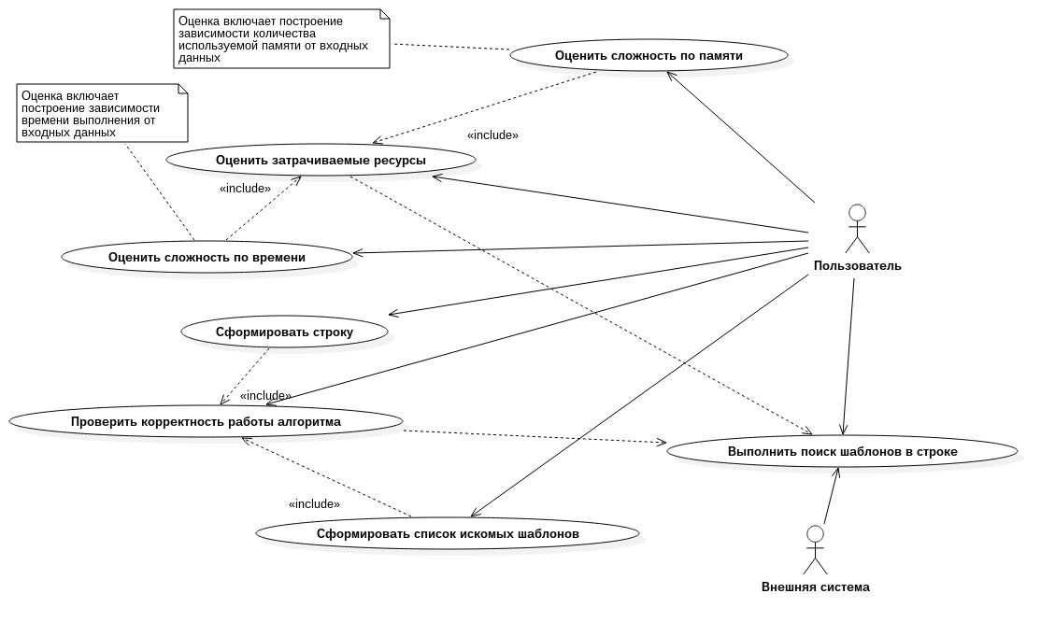
Вывод: в данной работе получен навык построения диаграмм ВИ в среде StarUML, определены задачи, которые должна решать данная система, также на основе данной диаграммы будет построена диаграмма состояний.

